Vid Bičak, 4.5.2020.

Prepiši u bilježnicu i nacrtaj.

The Weather

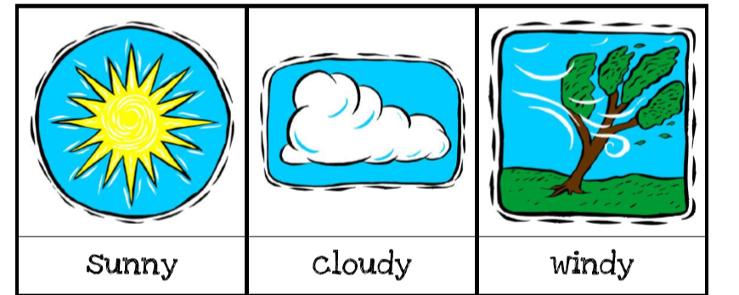

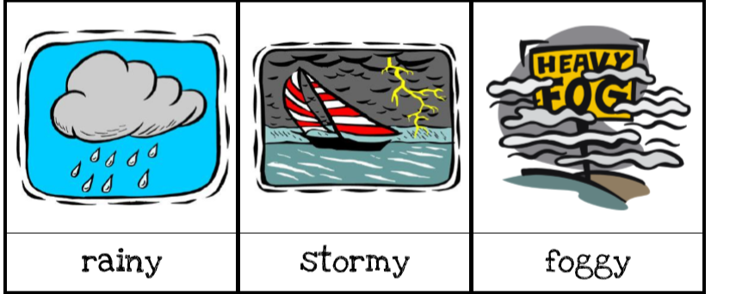

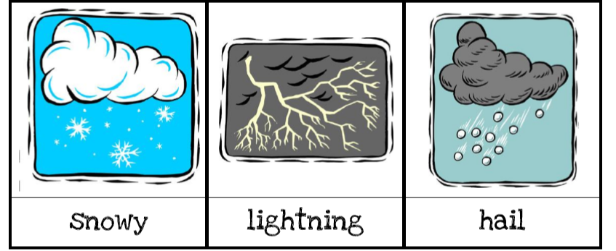

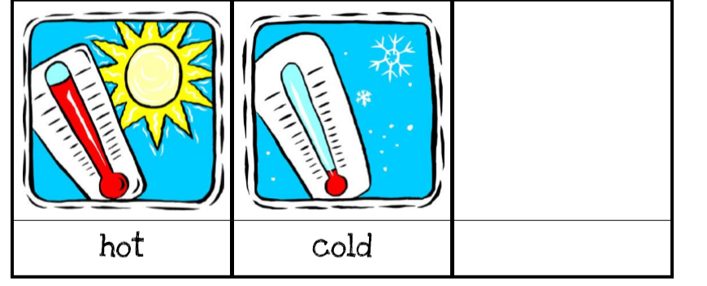

**The Weather**

sunny – sunčano windy – vjetrovito

snowing – pada snijeg cloudy – oblačno

raining – pada kiša foggy – maglovito

cold – hladno warm – toplo

hot – vruće stormy – olujno vrijeme